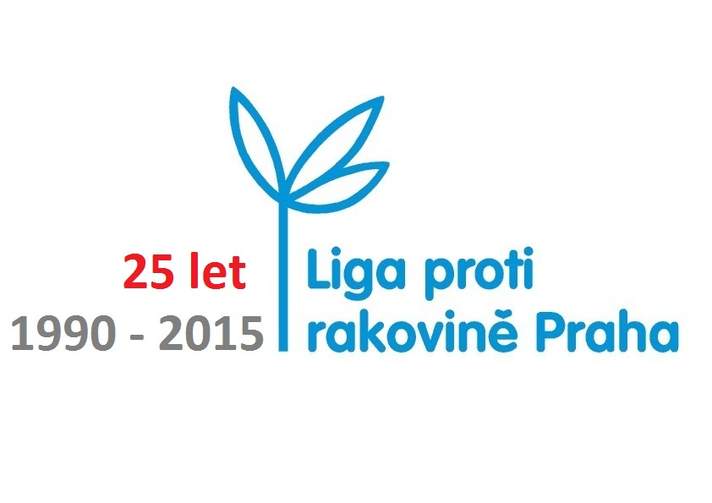

Tisková zpráva, 28. ledna 2015

4. ÚNOR - SVĚTOVÝ DEN PROTI RAKOVINĚ A SYMPOZIUM LPR PRAHA

Světový den proti rakovině je od roku 2000 iniciativou, vyhlášenou Mezinárodní unií proti rakovině, s cílem do roku 2025 snížit výskyt rakoviny a předčasných úmrtí na ni o 25%. Tento program dlouhodobě podporuje i Liga proti rakovině Praha, mimo jiné pořádáním Sympozia pro odbornou i laickou veřejnost načasovaného právě ke Světovému dni proti rakovině. Letošní ročník se koná již tradičně ve spolupráci s Českou lékařskou společností JEP 4. února 2015 od 10 hodin v Lékařském domě, Sokolská 31, Praha 2. Tématem budou nádory reprodukčních orgánů. Účastníkům bude nabídnut všestranný odborný pohled na problematiku počínaje prevencí přes diagnostiku až po možnosti léčby. Vystoupí praktický lékař MUDr. Bohumil Skála, Ph.D., primář Urologické kliniky NNB MUDr. Marek Krolupper, primář z Krajské nemocnice Liberec MUDr. Jiří Bartoš, MBA, Doc. MUDr. Pavel Freitag, CSc. z Gynekologicko-porodnické kliniky 1. LF UK a VFN, primář MUDr. Daniel Driák, Ph.D. z Gynekologicko-porodnické kliniky NNB, MUDr. Emanuela Kmoníčková z Ústavu radiační onkologie NNB a profesorka MUDr. Jana Hercogová, CSc. z Dermatovenerologické kliniky NNB.

PREVENCE GYNEKOLOGICKÝCH ZHOUBNÝCH NÁDORŮ

Mezi nejčastější gynekologické zhoubné nádory patří karcinom děložního těla, vaječníku a děložního hrdla. „Právě posledně jmenovaný je v současné době možné považovat za preventabilní“, uvádí doc. MUDr. Pavel Freitag, CSc., ale zdůrazňuje: „Přesto je v České republice ročně diagnostikováno 1000 nových případů. Přitom je známa souvislost mezi nádorem a infekcí rizikovými papilomaviry a relativně pomalý vývoj předstádia nádoru – prekancerózy. K detekci a likvidaci prekanceróz jsou k dispozici poměrně spolehlivé diagnostické i léčebné metody.“
Pro úspěch sekundární prevence – záchytu a odstranění prekanceróz – je rozhodující organizovaný screeningový program, který běží v ČR od roku 2008. K jeho podpoře bylo od ledna 2014 zahájeno adresné zvaní žen pojišťovnami na preventivní gynekologické prohlídky.
Novinkou v primární prevenci je vedle známých zásad bezpečného sexu a nekuřáctví možnost očkování profylaktickými vakcínami proti infekci lidskými papilomaviry. V ČR nebylo přistoupeno k plošnému očkování, ale je možné očkovat dívky mezi 13. a 14. rokem věku vakcínami, které jsou plně hrazeny zdravotními pojišťovnami.
KOŽNÍ NÁDORY V OBLASTI ŽENSKÝCH POHLAVNÍCH ORGÁNŮ

Opomíjenými nádory v oblasti ženského genitálu jsou kožní nádory. Obecně je výskyt těchto nálezů daleko vzácnější než u přednádorových stavů a zhoubných nádorů děložního hrdla. Výskyt karcinomu zevních rodidel je dlouhodobě 3,0 - 3,7 na sto tisíc žen, výskyt karcinomu pochvy pak 0,7 na sto tisíc žen za rok. Ve většině případů postihuje ženy ve starším věku. Diagnostika těchto relativně vzácných karcinomů je poměrně obtížná, v raných stádiích často nemají téměř žádné příznaky, a tak záchyt bývá spíše pozdní a úmrtnost je poměrně vysoká. Také na rozdíl od karcinomu čípku nemají žádný existující screeningový systém.

25. VÝROČÍ ČINNOSTI LIGY PROTI RAKOVINĚ PRAHA - PLÁNOVANÉ AKCE

Liga proti rakovině Praha zahájila svou činnost na počátku roku 1990 jako jedna z prvních neziskových organizací v tehdejším Československu. Cílem je od počátku snížení úmrtnosti na nádorová onemocnění, a to prostřednictvím tří hlavních programů:
- Soustavné informování veřejnosti o nádorové prevenci.
- Snaha o zlepšení kvality života onkologicky nemocných.
- Podpora onkologického výzkumu, kvalitní výuky a investiční modernizace či kompletizace onkologických pracovišť.

Za 25 let existence Liga rozdělila více než 255 miliónů Kč, přičemž 40 % věnovala na nádorovou prevenci, 35 % na zlepšení kvality života onkologických pacientů a 25 % na podporu výzkumu, na investiční podporu onkologických pracovišť a podporu hospiců.
V letošním výročním roce plánuje Liga jak své tradiční akce – mj. celonárodní veřejnou sbírku Český den proti rakovině (13. května), organizaci 12 turnusů čtrnáctidenních rekondičních pobytů pro onkologické pacienty, osvětovou podzimní putovní výstavu Každý svého zdraví strůjcem, jakož i prezentaci své činnosti na tematicky blízkých akcích věnujících se prevenci a zdravému životnímu stylu.

KONTAKTY:

Liga proti rakovině Praha, přihlášky na Sympozium: tel.: 224 919 732, birkova@lpr.cz

Média: jitka.bajgarova@arcadia.cz, 607 990 261
(do 31. 1. 2015 nepřítomna, využijte prosím náhradní kontakt: jana.mauleova, 603 546 116)

